Министерство науки и высшего образования Российской Федерации
Федеральное государственное автономное образовательное учреждение высшего образования
«Пермский национальный исследовательский политехнический университет»

Электротехнический факультет
Выпускающая кафедра: информационные технологии и автоматизированные системы (ИТАС)
Направление подготовки: 09.03.04 Программная инженерия

ОТЧЕТ
Лабораторная работа № 6
«Строки»
По дисциплине «Основы алгоритмизации и программирования»
Вариант 14

Выполнил студент группы РИС-25-3б
Старцев Виталий Дмитриевич
Принял: Доц. Полякова О. А.

Пермь 2026
Постановка задачи
Задана строка, состоящая из символов. Символы объединяются в слова. Слова друг от друга отделяются одним или несколькими пробелами. В конце текста ставится точка. Текст содержит не более 255 символов. Выполнить ввод строки, используя функцию Gets(s) и обработку строки в соответствии со своим вариантом.
Преобразовать строку таким образом, чтобы цифры каждого слова в ней были отсортированы по убыванию.
Анализ
- Ввод строки с помощью gets(s).
- Проход по строке с выделением слов. Удобно использовать индексы и указатели. Слова разделяются пробелами, конец текста — точка. Можно обрабатывать символы до тех пор, пока не встретится точка, либо до конца строки (но точка гарантированно есть).
- Для каждого слова:
  - Определить его начало и конец (до пробела или точки).
  - Собрать все цифры из этого слова в отдельный массив (или подсчитать их количество и запомнить позиции).
  - Отсортировать цифры по убыванию (например, пузырьком или с помощью стандартной функции qsort).
  - Пройти по слову и заменить каждую цифру на очередную (по порядку) из отсортированного массива. Важно сохранить порядок: первая встреченная цифра заменяется на самую большую, вторая — на следующую по убыванию и т.д.
- Пробелы между словами остаются без изменений. Точка в конце также сохраняется.
- Вывод преобразованной строки.

Блок-схема
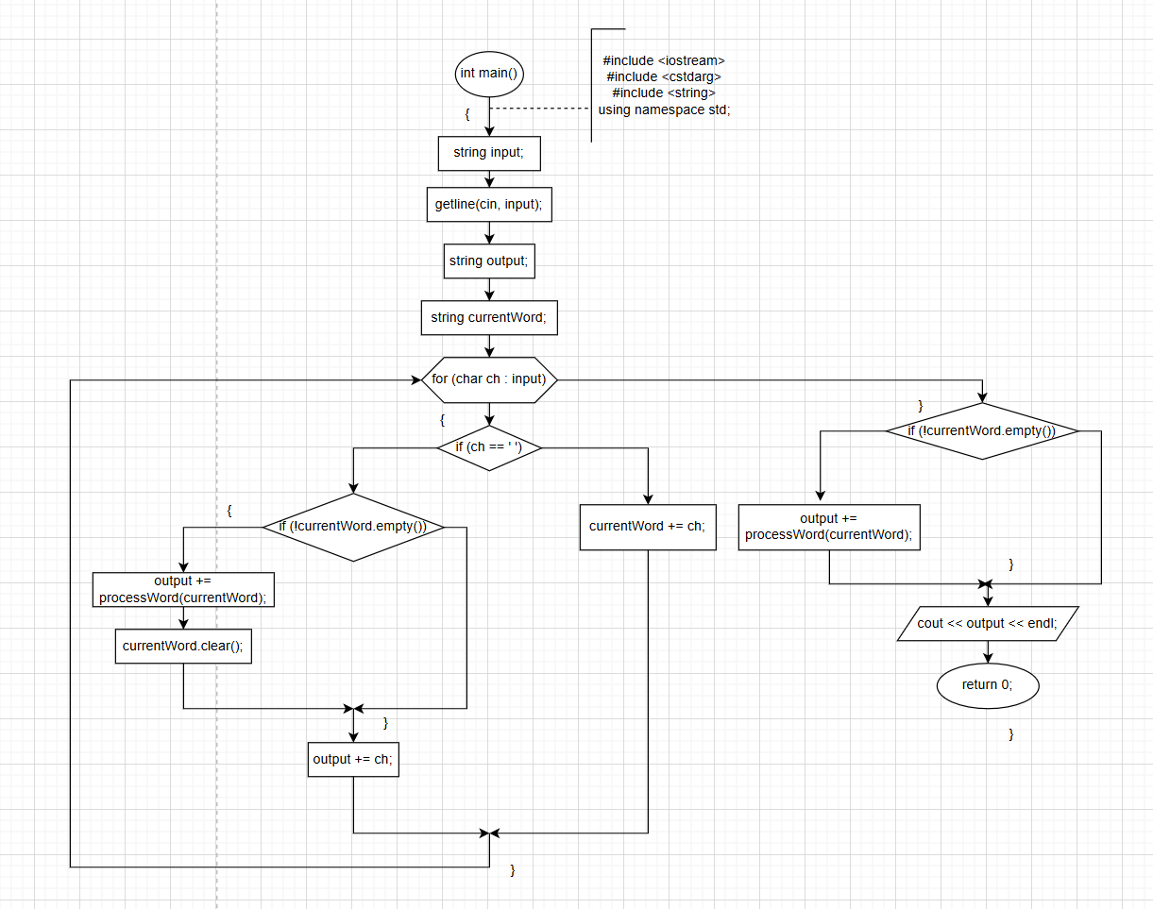
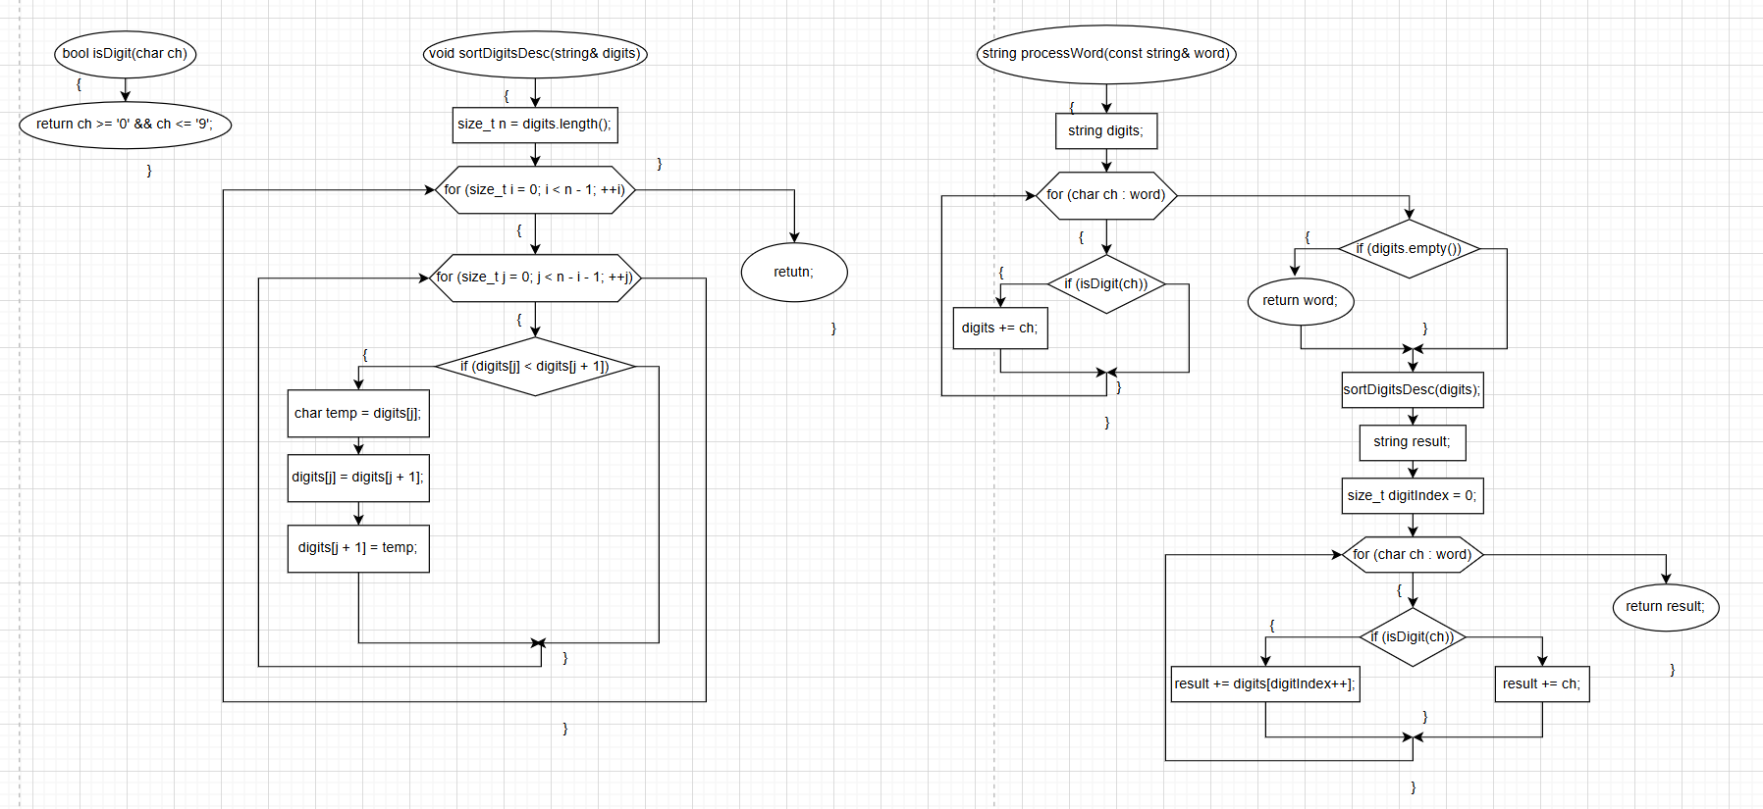

Код
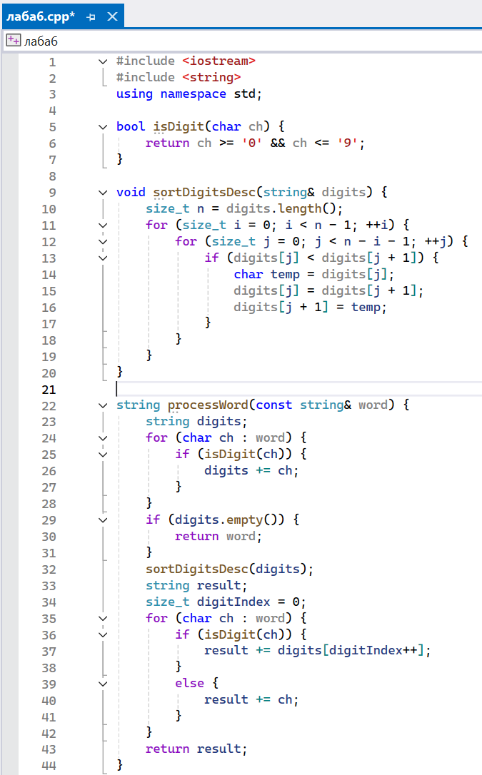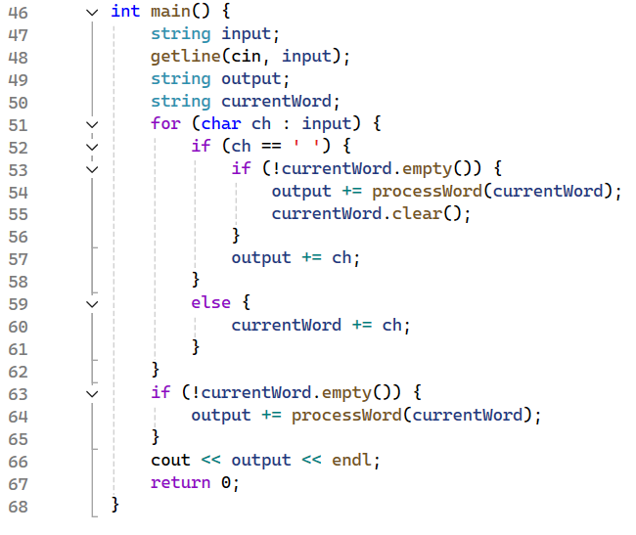
Окно вывода
